OS: |  |  | DATA |  |  |  | Elaborado por:
CLIENTE |  |  |  | CIDADE/UF
DADOS DO EQUIPAMENTO - CHAVE SECCIONADORA |  |  |  |  |  |  |  |  |  | STATUS
NÚMERO DE SÉRIE OU ID |  |  |  |  |  | LOCAL DE INSTALAÇÃO
TIPO |  |  |  |  |  | FABRICANTE
CORRENTE DO FUSÍVEL (A) |  |  |  |  |  | DATA DE FABRICAÇÃO
CORRENTE NOMINAL (A) |  |  |  |  |  | TENSÃO NOMINAL (KV)
CARACTERÍSTICAS
Fabricante: | Ano Fabricação: | 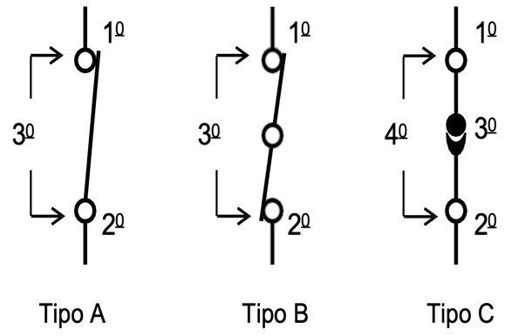
Tipo: | Tag:
Tensão Nominal:  kV | Corrente Nominal:  A
Acionamento:  Manual  Motorizado | Lâmina de Terra:  Sem  Com
Número de série:

Polo A: Polo B: Polo C:

Mecanismo de acionamento:
INSPEÇÕES GERAIS
LEGENDA - OK: CONFORME / NC: NÃO CONFORME / NA: NÃO APLICAVEL
VERIFICAÇÃO DA ABERTURA E FECHAMENTO |  |  |  | ☐OK |  | ☐NC | ☐NA |  |  | REVISÃO DOS ISOLADORES |  |  |  | ☐OK | ☐NC | ☐NA
REVISÃO E LUBRIFICAÇÃO DOS CONTATOS DAS FACAS E TERMINAIS |  |  |  | ☐OK |  | ☐NC | ☐NA |  |  | REVISÃO DOS MICRORRUPTORES |  |  |  | ☐OK | ☐NC | ☐NA
REVISÃO E LUBRIFICAÇÃO DO COMANDO MECÂNICO |  |  |  | ☐OK |  | ☐NC | ☐NA |  |  | REVISÃO DAS BIELAS ISOLANTES |  |  |  | ☐OK | ☐NC | ☐NA
RESISTÊNCIA DE CONTATO - MICROHMÍMETRO
☐µΩ | ☐mΩ | ☐Ω | Fase S |  |  |  | ☐µΩ | ☐mΩ | ☐Ω |  |  |  | Fase T |  |  | ☐µΩ | ☐mΩ | ☐Ω
RESISTÊNCIA DE ISOLAMENTO - MEGÔMETRO
EQUIPAMENTO ABERTO (MΩ) |  |  |  |  |  |  |  | EQUIPAMENTO FECHADO (MΩ)
Fase R - R - Massa |  |  |  |  |  |  |  | Fase R - Massa – Fase T
Fase S - S - Massa |  |  |  |  |  |  |  | Fase S - Massa– Fase R
Fase T - T - Massa |  |  |  |  |  |  |  | Fase T - Massa – Fase S

OBSERVAÇÕES / RECOMENDACOES

